**改制晶体RDTEMPH900359和T21-S589-10.00MHz外观比对如下：**

1. 晶体丝印不一致；
2. PIN脚形状不同；
3. 长侧边T21-S589-10.00MHz有通信脚，而晶体RDTEMPH900359没有通信脚；
4. 长度和宽度的误差精度不一致。
5. 实际晶体和产品外观对比如下三图所示：

一、被改制晶体：RDTEMPH900359外观图

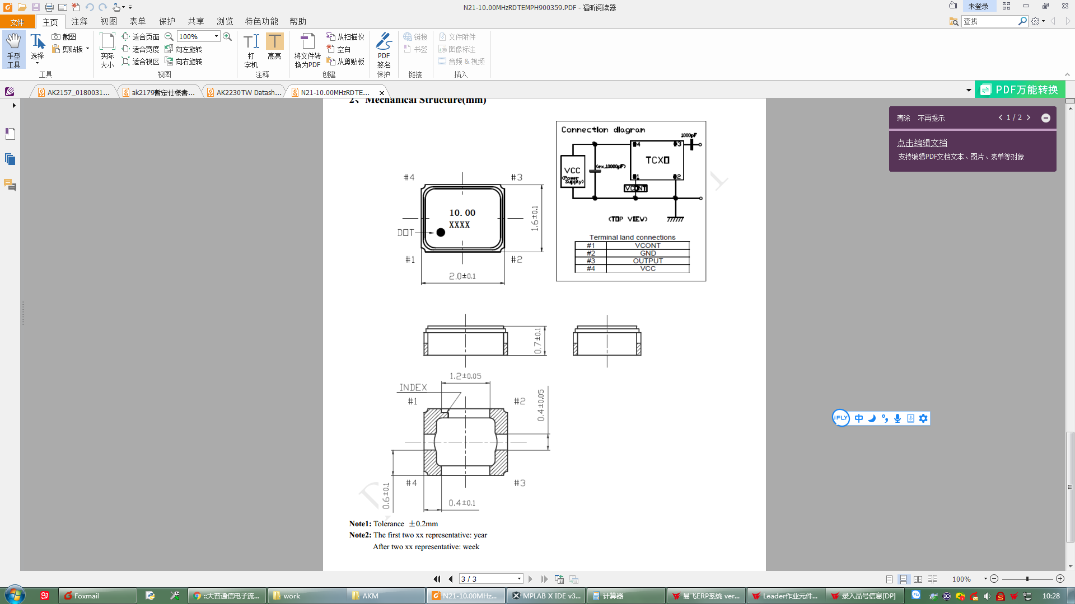

二、出货型号：T21-S589-10.00MHz规格书外观图

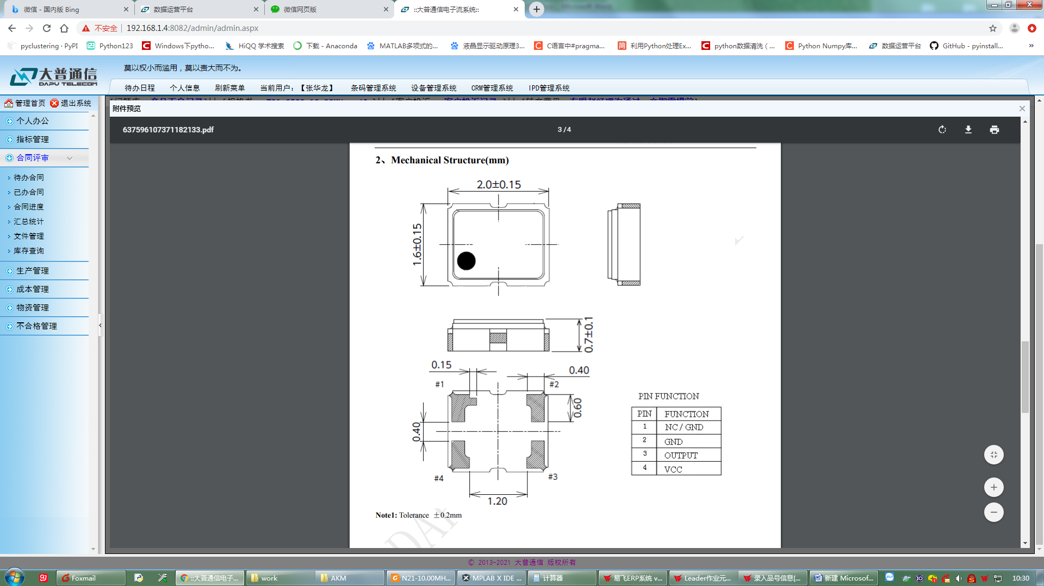

三、改制晶体实际外观图如下：

依次为长侧边侧视图，短侧边侧视图，底示图，顶示图

